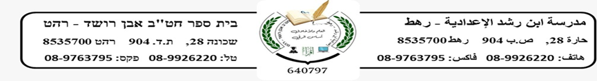

السلام عليكم..

طلابنا الاعزاء!

تحية طيبة

في هذه الظروف العصيبة نرجو لكم ولاهليكم ولعوائلكم الصحة والعافية والسلامة ونرجو من الله أن يزيل هذه الغمة عن البلاد.

أمامكم رسمة توضيحية لموضوع الاسم الممدود والمنقوص والمقصور الذي سبق وتعلمتوه في المدرسة في الأيام الماضية.

تأملوا الصورة أدناه كما يمكنكم العودة لكتابنا الفينيق وما يليها لمراجعة المادة

وتذاكرها.

أجيبوا عن الأسئلة فيما يلي في دفاتركم.

دمتم بخير.

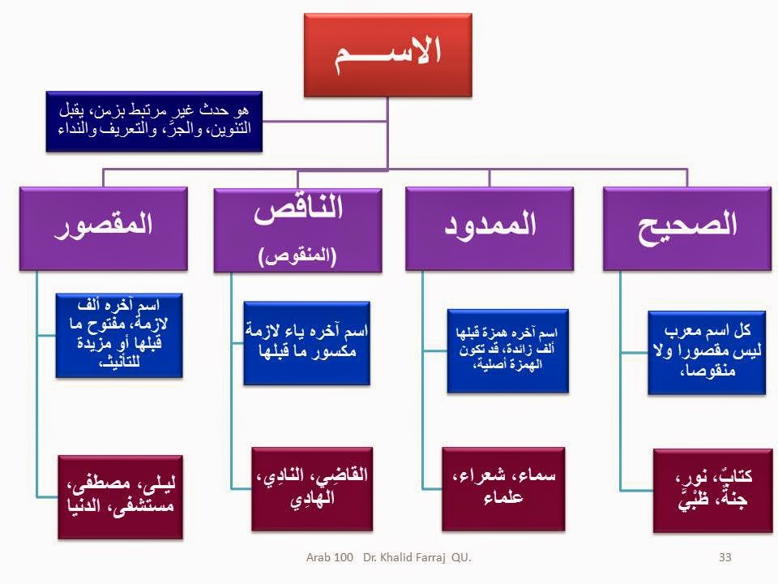

**سؤال 1-عين الاسم المنقوص، والاسم المقصور ,والاسم الممدود في الجمل التالية:**

1. رأيتُ الفتى وهو يركض.
2. نظرتُ إلى السَّنا.
3. مررت براعيينِ نشيطينِ.
4. حصل محمدٌ على معدلٍ عالٍ.
5. يريد مصطفى محاميًا يساعده في قضيته.
6. نزلتُ الوادي .
7. نظرتُ إلى الراعي .
8. افترشتُ الثرى .
9. طارت الورقاء .

10-ضاع الكساء.

\*\*\*\*مرفق رابط فيديو للشرح الفرق بين الاسم الممدود والمقصور والمنقوص

[https://youtu.be/u9iFvfaQ6pE](https://youtu.be/u9iFvfaQ6pE" \t "_blank)